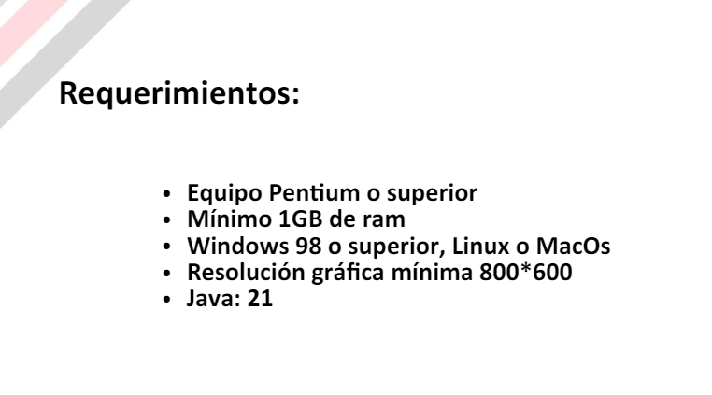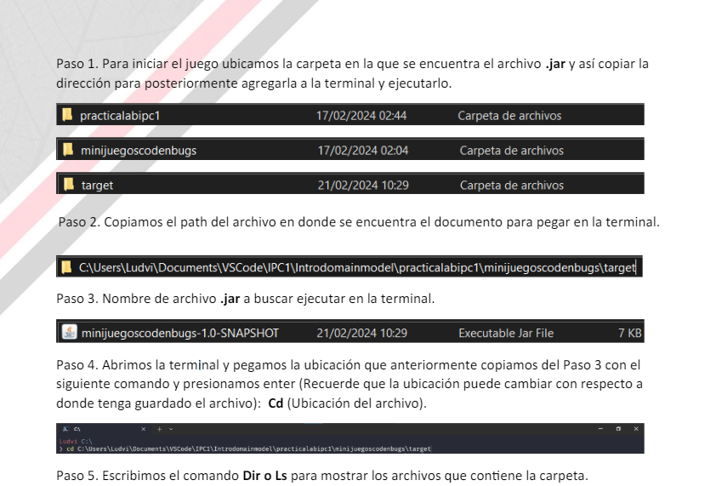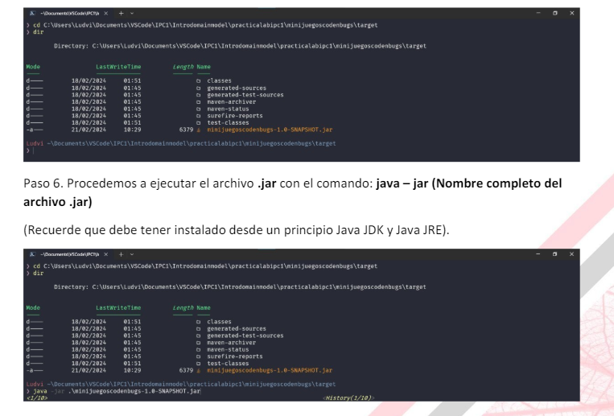

La ventana inicial tiene el siguiente formato

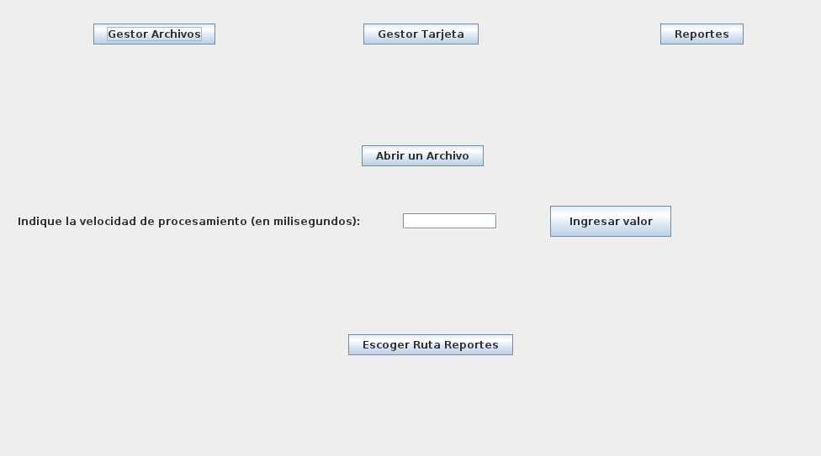

En los botónes de la parte superior podremos seleccionar los apartados principales ("FUNCIONES PRINCIPALES")

Al dar click en el botón superior de Gestor Archivos nos va a aparecer el mismo menú de abajo

En el menú inferior encontraremos el gestor de archivos el cual nos permite abrir un archivo de entrada, escoger una ruta para guardar archivos de salida, por último hay opciones de elegir el tiempo de procesamiento



Podremos abrir y seleccionar el path con el siguiente menú

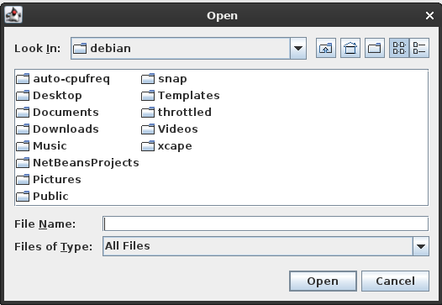

Al darle click en Gestor Tarjetas encontraremos todos los trámites que podemos hacer con estas



Para solicitar tenemos el siguiente menú, en donde ingresaremos los datos solicitados

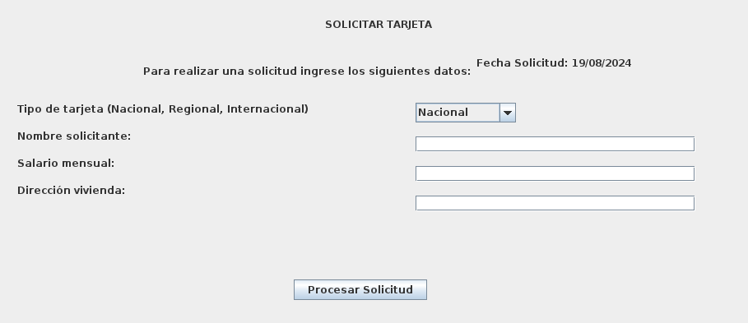

Para autorizar las tarjetas solicitadas anteriormente tenemos el menú donde ingresaremos el número de solicitud que nos dará el menú anterior

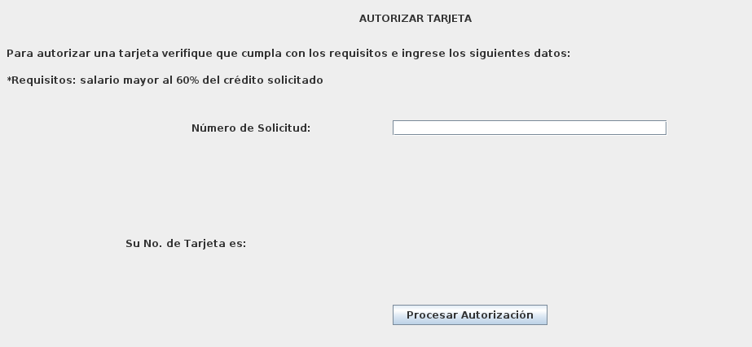

Para hacer un movimiento existe el menú, podemos definir si es CARGO o ABONO

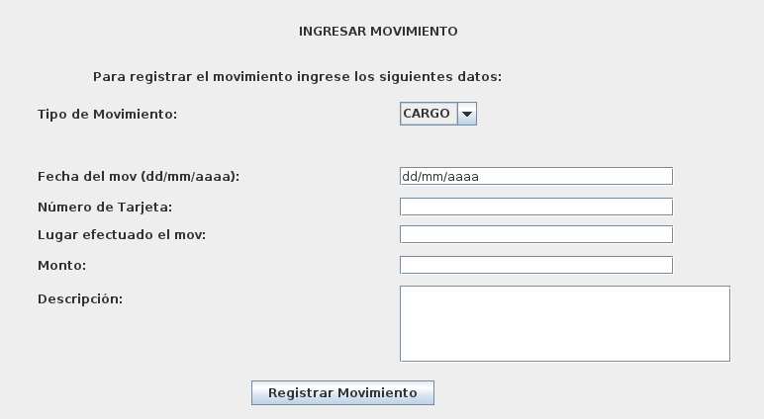

Para consultar una tarjeta tenemos el menú de abajo, el cual nos generará un archivo HTML con los datos de la tajeta

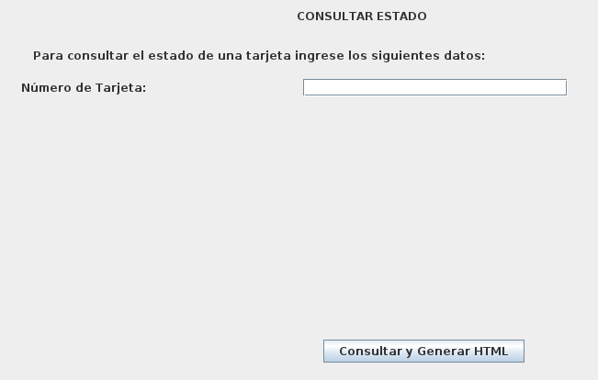

SI queremos cancelar una tarjeta tenemos la opción de "CANCELAR TARJETA" la cual luce como abajo

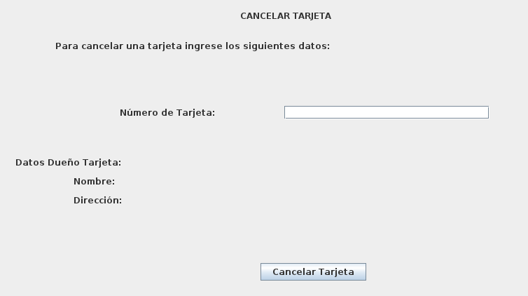

Al darle click al botón se nos darán las opciones de abajo

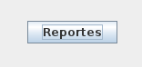

La primera opción "Estado de Cuenta" nos muestra un menú donde podremos filtrar información referente al usuario y el estado de sus tarjetas

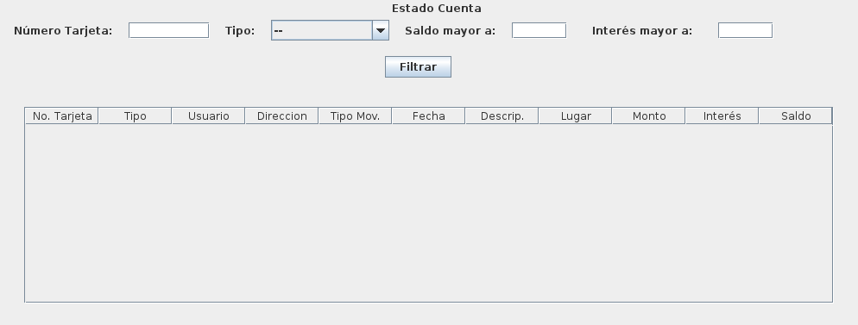

Al momento de filtrar nos aparecen los datos acorde al filtrado que hagamos

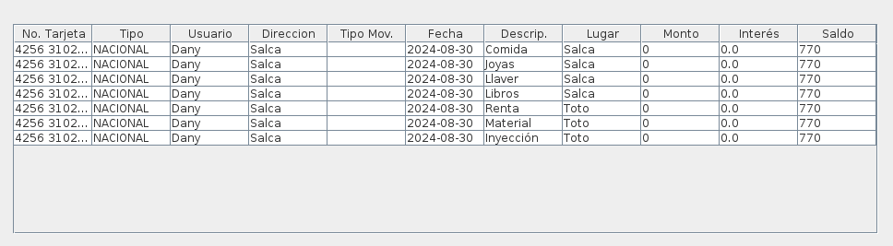

En la opción de "listado de tarjetas" veremos un menú muy similar al de arriba el cual nos permite filtrar datos referentes al LISTADO DE TARJETAS creadas

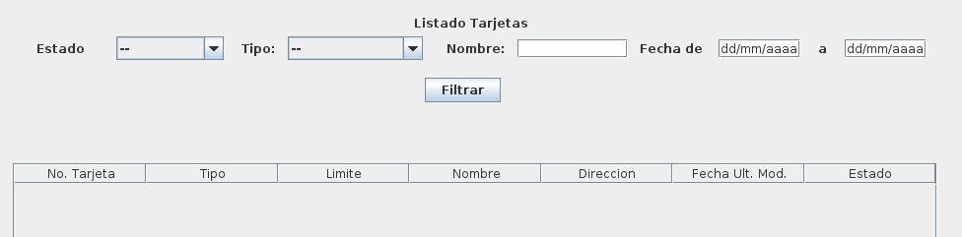

La principal diferencia son las opciones de filtrado y las opciones en la tabla



La última opción de Reportes es la de "LISTADO DE SOLICITUDES" el cual nos muestra un menú similar a los anteriores en donde igual cambian las opciones de filtrado y los apartados de las tablas

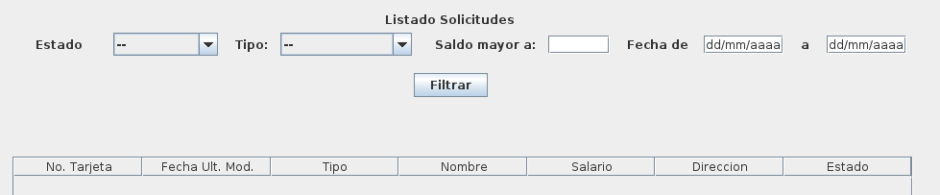

Esas son las funciones principales del programa, las funciones son parecidas entre sí en donde se pueden ver diferencias en el comportamiento, filtrado o datos mostrados en forma de tablas.